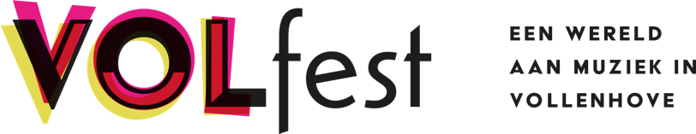

**PERSBERICHT**

*Zeist, februari 2024*

**VOLfest: Muziek uit Ivoorkust**

**Vrijdag 8 maart spelen kora-speler Sekou Diabate & multi-fluitist Mark Lotz een concert met Westafrikaanse muziek met een Indiase touch.**

**Dit is het tweede concert van de VOLfest-concertreeks in Wijkcentrum ’t Volle Hof.**

**De deuren gaan open om 19:30. Het concert start om 20.00 uur en is toegankelijk na reservering. Er zijn gratis en betaalde tickets verkrijgbaar. Zo kan iedereen genieten van dit concert.**

**Locatie: Wijkcentrum ’t Volle Hof, Laan van Vollenhove 12 B in Zeist.**

**Kijk voor meer informatie en reservering op** [**www.volfest.nl**](http://www.volfest.nl)**.**

**Over de artiesten**

Geboren in een familie met diepe muzikale wortels – met vader Amadou Dioubate, een erkend muzikant uit de Griot traditie en moeder Mariama Camara, een danseres – was **Sekou Diabate** voorbestemd om de rijke tradities van de West-Afrikaanse muziekcultuur voort te zetten.

Zijn muzikale reis nam een vliegende start op een vooraanstaand festival in Bamako, Mali, wat de deur opende naar een internationale carrière. Hij heeft opgetreden in landen over heel de wereld en met meerdere ensembles samengewerkt; Ensemble Instrumental de Guinee, Orkest Kouyate en Bafila.

Tegenwoordig woont hij met zijn gezin in Amsterdam en speelt hij, naast de traditionele kora, ook de 35-snarige variant met de band 'Boi Akih', waarmee hij wereldwijd optreedt.

Fluitist en componist **Mark Lotz** staat wereldwijd om zijn virtuositeit en uitgebreide muzikale technieken. Zijn artistieke nieuwsgierigheid bracht hem over de hele wereld, waarbij hij samenwerkt met muzikale talenten die, net als hij, buiten de gebaande paden treden. Deze samenwerkingen, die conventies uitdagen en de kern van muzikale expressie raken, vieren het leven in al zijn facetten.

**Betaal wat je kan**

Wij vinden het belangrijk dat iedereen van muziek kan genieten en hanteren daarom het *Betaal Wat Je Kan*-principe. In onze ticketshop vind je diverse prijzen waaruit je zelf kan kiezen. Vergemakkelijkt een lager tarief je bezoek? Dan ben je vrij dat te kiezen. Kan je je een hogere ticketprijs veroorloven? Dan zorg jij ervoor dat anderen minder kunnen betalen.

**VOLFest**

VOLfest is een initiatief van de Stichting Jazz And World Zeist (JAW-Z) in samenwerking met MeanderOmnium en basisschool Wereldkidz Op Dreef. Topmusici van over de hele wereld treffen elkaar in de Zeisterse wijk Vollenhove voor een serie concerten in wereldmuziek, jamsessies en muzikale demonstraties. Bezoekers maken kennis met wereldmuziek die de mix van culturen in Vollenhove weerspiegelt, leren nieuwe klanken en instrumenten kennen én ontmoeten mensen uit de buurt.VOLfest wordt mogelijk gemaakt met ondersteuning van de Gemeente Zeist, het Prins Bernhard Cultuurfonds, Het Jeugdeducatiefonds, Fonds Podiumkunsten en De Van Tellingen-Pul Stichting.



*Noot voor redactie, niet voor publicatie: voor meer informatie en/of beeldmateriaal kunt u contact opnemen met Franka de Groot:* [*info@franka.nu*](mailto:info@franka.nu)